+0,000 = 282,02 m.n.m. POLOHOPISNÝ SYSTÉM: JTSK
VÝŠKOPISNÝ SYSTÉM: B.P.V.
GP/HIP: Ing. Jiří MAREK Ph.D.    Blanická 940/21  PRAHA 2, 120 00  TEL: 222 210 051  info@domusdesign.cz  www.domusdesign.cz  IČO: 72692049  DIČ: CZ7310062749 |  | KOOPERANT:
INVESTOR:
Gymnázium Jiřího Ortena,
Jaselská 932, Kutná Hora, IČ 61924032
AKCE:
NÁVRH ZPEVNĚNÉ PLOCHY PRO PARKOVÁNÍ VOZIDEL NA POZEMKU ŠKOLY GYMNÁZIUM JIŘÍHO ORTENA, JASELSKÁ 932, KUTNÁ HORA
PROJEKTOVÝ STUPEŇ:
Dokumentace PRO SLOUČENÝ ÚZEMNÍ SOUHLAS A OHLÁŠENÍ

HLAVNÍ ARCHITEKT STAVBY: | ING. ARCH. TEREZA PACHMANOVÁ |  |  | DATUM: | 01/2020
VEDENÍ PROJEKTU: | ING. JIŘÍ MAREK Ph.D. |  |  | ZAKÁZKA Č.: | 2002
ZODPOVĚDNÝ PROJEKTANT: | ING. JIŘÍ MAREK Ph.D. |  |  | STAVEBNÍ OBJEKT:  SO 02 | ČÍSLO PARÉ:
VYPRACOVALI: | ING. JIŘÍ MAREK Ph.D.  ING. ARCH. TEREZA PACHMANOVÁ,  PROJEKČNÍ TÝM DOMUSDESIGN |  |  | STAVEBNÍ OBJEKT:  SO 02 | ČÍSLO PARÉ:
VÝKRES:  ARCHITEKTONICKO STAVEBNÍ ČÁST  SKLADBY KONSTRUKCÍ |  |  | ČÁST:  D.2.1.5 | AUTORIZAČNÍ RAZÍTKO:

Betonová dlažba pojezdová zatravňovací

Základní specifikace | Tloušťka  (mm) | poznámka
Betonová dlažba vysoce pevnostní dvouvrstvá vibrolisovaná, pojezdová, velkoformátová, mrazuvzdorná  zatravňovací (do spár hlína s rašelinou, pískem a travním semenem) | 100
Lože, hutnění 90MPa | 50
Štěrkodrť, hutnění 60MPa | 150
Štěrkodrť, hutnění 30MPa | 200
sanační štěrkové polštáře s geotextilií  proti promačkání štěrkodrti do jílu | 200
Zhutněná odvodněná pláň, rostlý terén | 0
celkem | 700

Poznámka:
bude odpovídat TP 170 MD.
Typ zvolené dlažby –pokládka dle výkresové části
Nezbytnou podmínkou je provedení hutnící zkoušky na polštářích. Pokud zhutěnní nebude možné, bude nutné navrhnout řešení pro zlepšení pláně. např. promíchání s cementem nebo případně odtěžení do větší hloubky a náhrada nějakým kamenivem. Bude rozhodnuto po odkrytí pláně.

NOVÁ POJEZDOVÁ ZATRAVŇOVACÍ DLAŽBA - typ 01

- vysoce pevnostní vibrolisovaná dvouvrstvá betonová dlažba
- vnitřní otvory 90 x 90 mm
- mrazuvzdorná
- opatřena ochranným systémem proti znečištění a pronikání vody
- zatravňovací dlažba vhodná pro pojezdové plochy
- umožňuje řešit současně zpevnění a zatravnění plochy s podílem zeleně 37 – 40,5%
- otvory zaplněny substrátem pro osázení trávou
- vhodná pro plochy se zatížením max. do 3,5 t
- rozměr 400/600 /100
- barva přírodní

Referenční výrobek určující cenovou kategorii a požadovanou vizuální podobu:
Vegetační dlažba TBX 40/60/10, Presbeton, barva přírodní
počet (ks/m²) - 4,17
skladba:
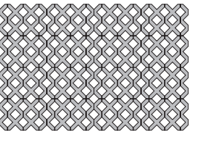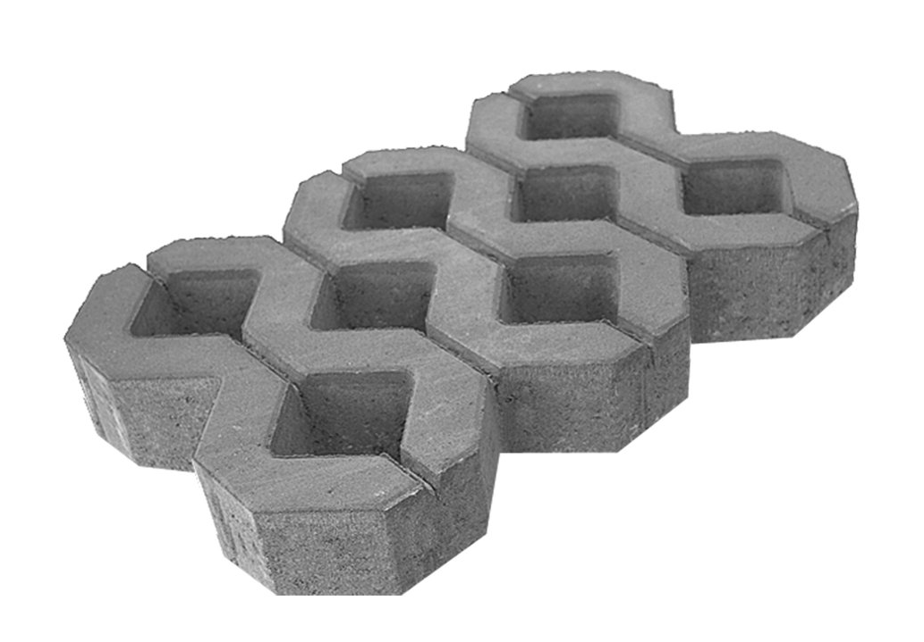
Oddělení jednotlivých typů dlažeb
- silniční obrubník rovný, 1000/250/60
- Uložen v jedné linii s dlažbou, bez výškového převýšení
- Barva přírodní

Betonová dlažba pojezdová

Základní specifikace | Tloušťka  (mm) | poznámka
Betonová dlažba vysoce pevnostní dvouvrstvá vibrolisovaná, pojezdová, velkoformátová, mrazuvzdorná | 80
Lože, hutnění 90MPa | 70
Štěrkodrť, hutnění 60MPa | 150
Štěrkodrť, hutnění 30MPa | 200
sanační štěrkové polštáře s geotextilií  proti promačkání štěrkodrti do jílu | 200
Zhutněná odvodněná pláň, rostlý terén | 0
celkem | 700

Poznámka:
bude odpovídat TP 170 MD.
Typ zvolené dlažby –pokládka dle výkresové části
Nezbytnou podmínkou je provedení hutnící zkoušky na polštářích. Pokud zhutěnní nebude možné, bude nutné navrhnout řešení pro zlepšení pláně. např. promíchání s cementem nebo případně odtěžení do větší hloubky a náhrada nějakým kamenivem. Bude rozhodnuto po odkrytí pláně.

NOVÁ POJEZDOVÁ DLAŽBA - typ 02

- vysoce pevnostní vibrolisovaná dvouvrstvá betonová dlažba
- mrazuvzdorná
- opatřena ochranným systémem proti znečištění a pronikání vody
- rozměr 200/100/80
- skladebná dlažba vhodná pro pojezdové plochy
- vhodná pro plochy se zatížením 3,5 t
- barva přírodní, hladká

Referenční výrobek určující cenovou kategorii a požadovanou vizuální podobu:
Betonová skladebná dlažba HOLLAND I, Presbeton, barva přírodní hladká
počet (ks/m²) - 50
skladba:

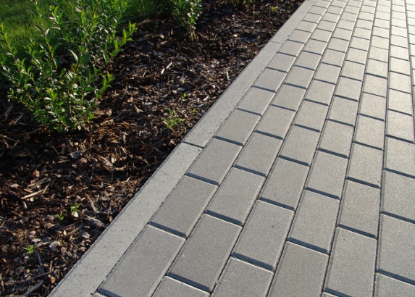

NOVÁ POJEZDOVÁ DLAŽBA - typ 03

- vysoce pevnostní vibrolisovaná dvouvrstvá betonová dlažba
- mrazuvzdorná
- opatřena ochranným systémem proti znečištění a pronikání vody
- rozměr 200/100/80
- skladebná dlažba vhodná pro pojezdové plochy
- vhodná pro plochy se zatížením 3,5 t
- barva černá, hladká

Referenční výrobek určující cenovou kategorii a požadovanou vizuální podobu:
Betonová skladebná dlažba HOLLAND I, Presbeton, barva černá hladká
počet (ks/m²) - 50
skladba:
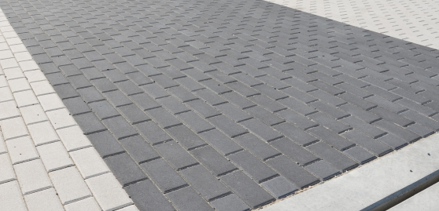

Oddělení jednotlivých typů dlažeb
- silniční obrubník rovný, 1000/250/60
- Uložen v jedné linii s dlažbou, bez výškového převýšení
- Barva přírodní

Zatravnění

Základní specifikace | Tloušťka  (mm) | poznámka
zatravnění | 0
kvalitní humusovitá zemina (hutnění, válcování) | 200
hutněný násyp | 0
Zhutněná odvodněná pláň, rostlý terén | 0
celkem | 200

Poznámka:
bude odpovídat TP 170 MD.
Typ zvolené dlažby –pokládka dle výkresové části

